**Мета:** створити та налаштувати модель локальної мережі, яка складається з 4-х РС та 2-х комутаторів.

**Хід роботи**

Створив мережу, яка складається з 4-х РС та 2-х комутаторів.

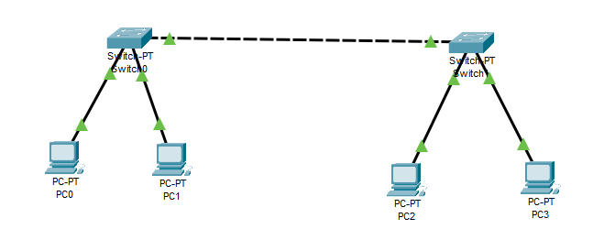

Здійснив налаштування ІР-адрес РС0, PC1, PC2, PC3. Призначив їм адреси 192.168.1.1, 192.168.1.2, 192.168.1.3, 192.168.1.4 відповідно. Та маску 255.255.255.0.

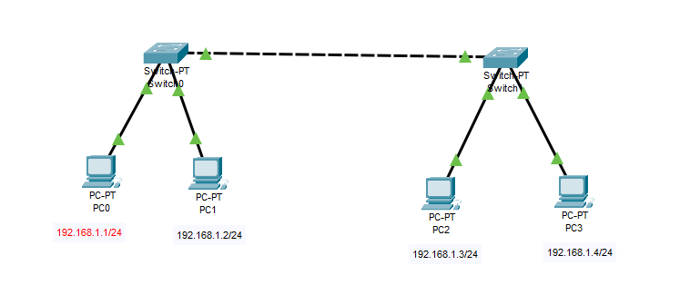

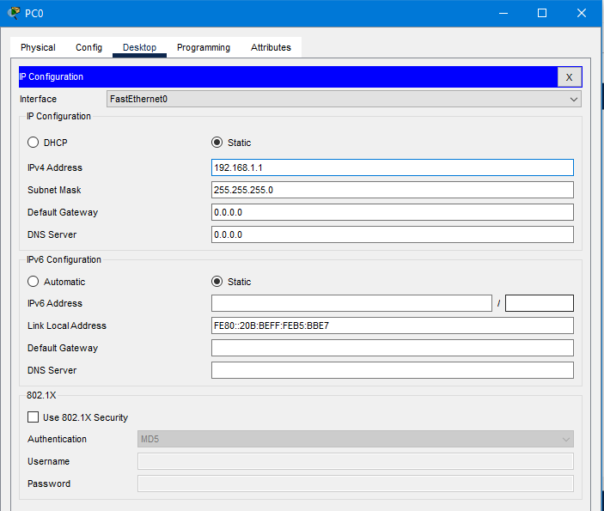

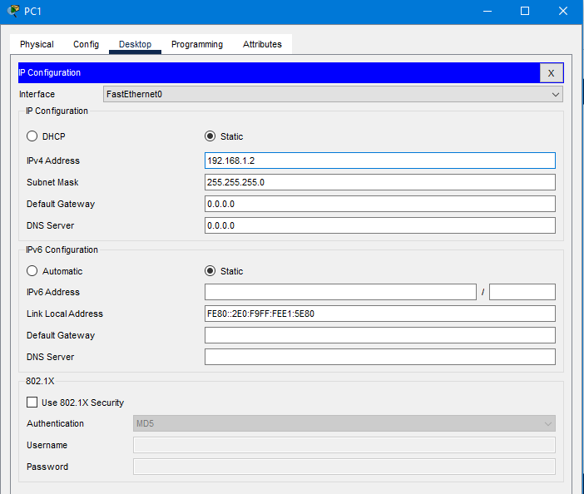

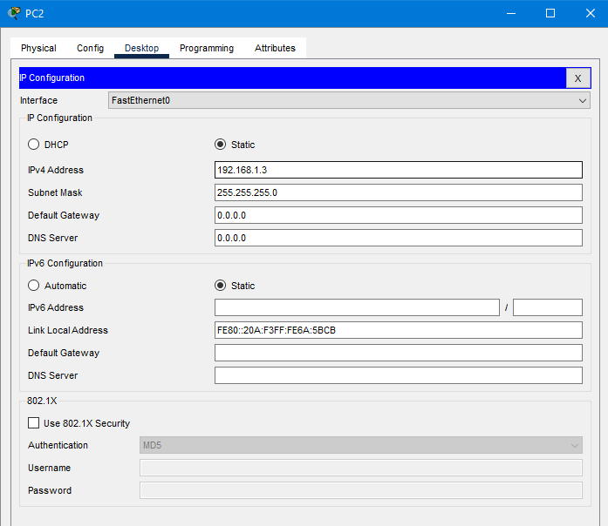

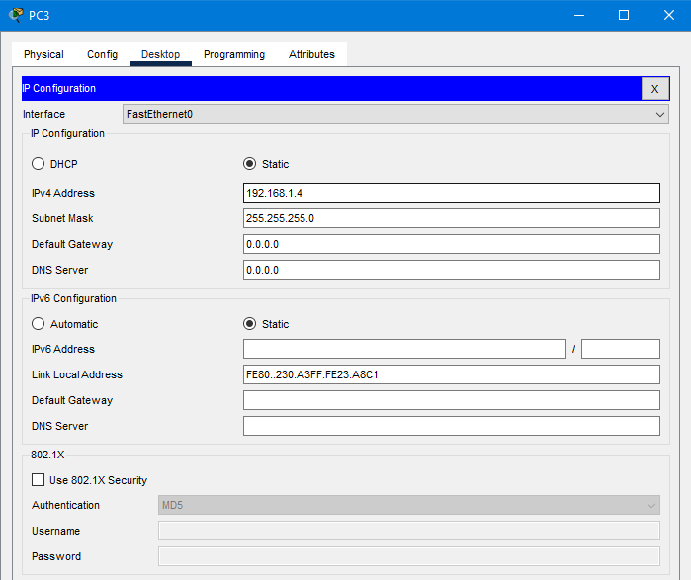

Після чого перевірив з'єднання між комп'ютерами. З'єднання успішне.

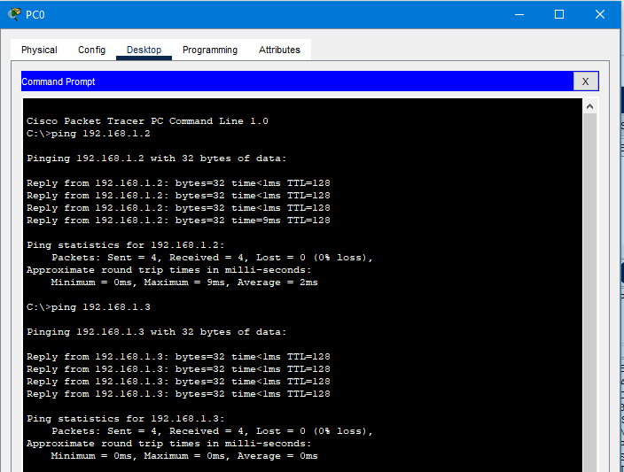

В режимі симуляції відслідкував шлях проходження пакету.

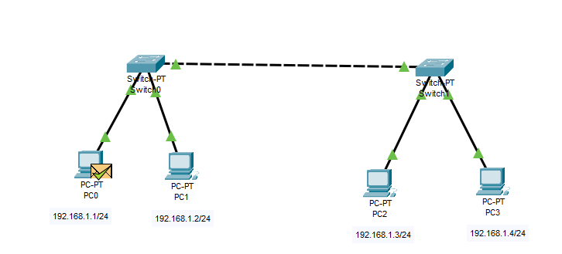

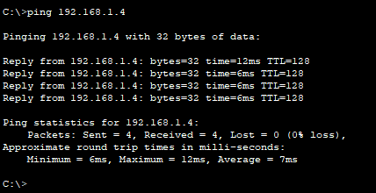

Маршрут проходження пакету:

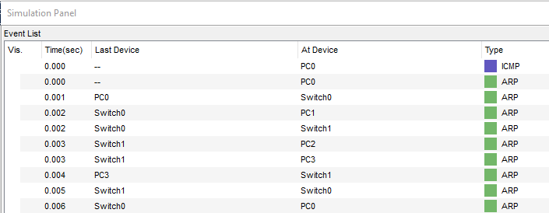

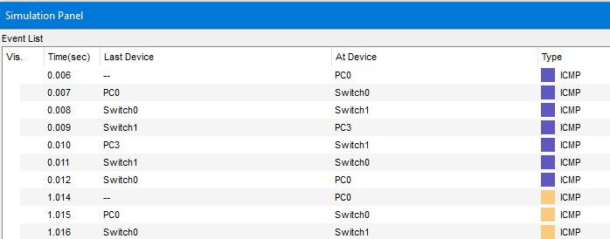

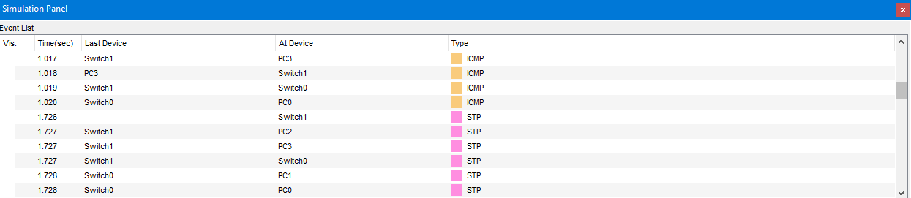

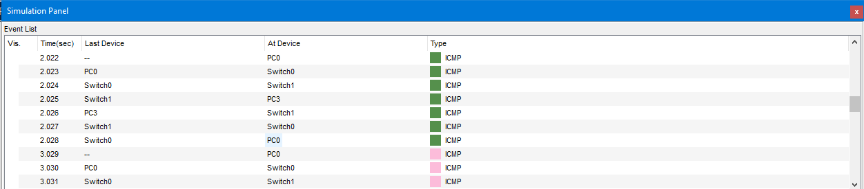

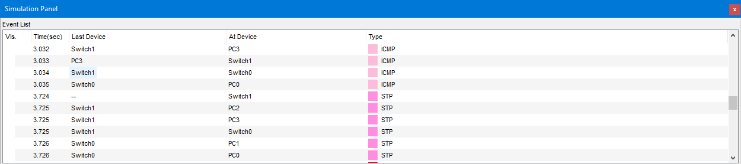

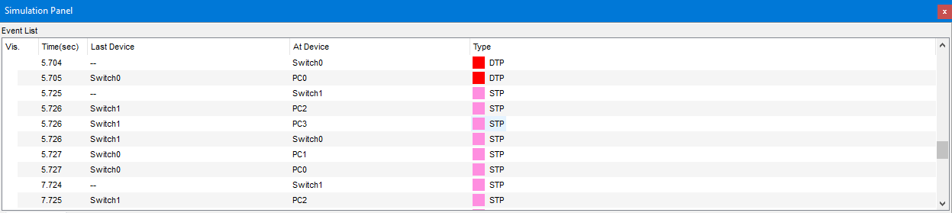

Перегляд моделі OSI для пакету від PC0.

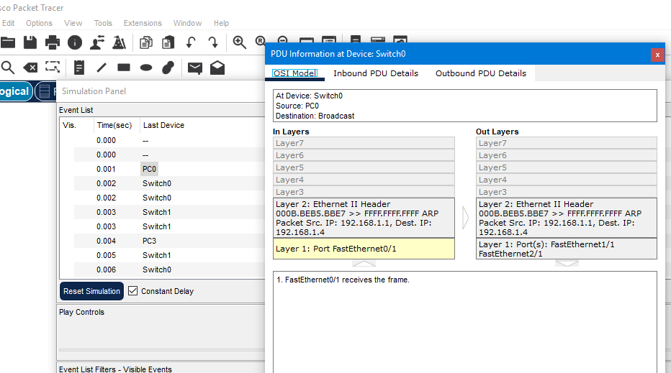

Змінив ІР-адресу РС-2 на 192.168.2.3/24:

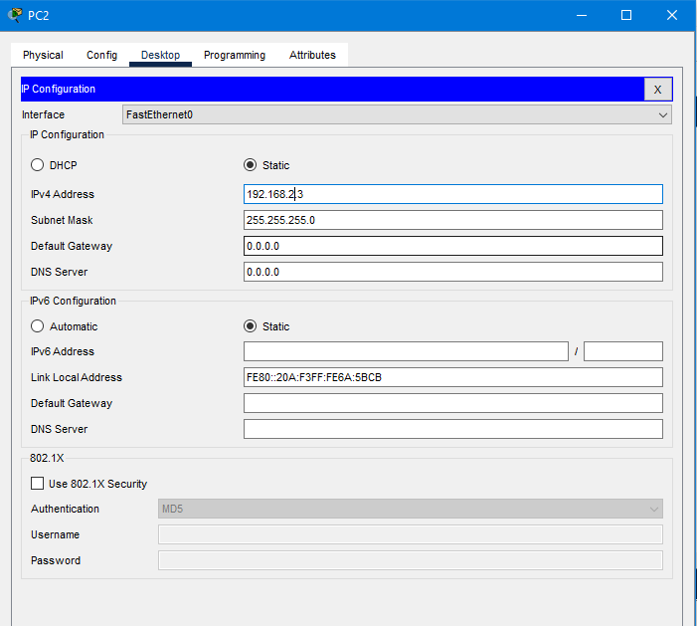

Після чого спробував з'єднатись до РС0. Що виявилось безуспішним, тому що комп'ютери належать різним мережам.

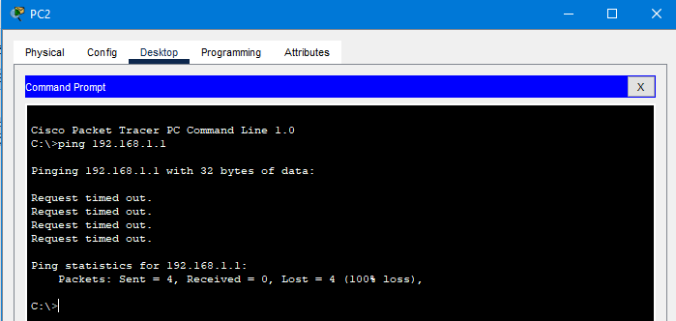

**Висновок**

Під час виконання даної лабораторної роботи я створив та налаштував модель локальної мережі, яка складається з 4-х РС та 2-х комутаторів. Спершу надав ІР-адреси комп'ютерам, які належать до одної мережі. Звязок між комп'ютерами був успішним. Після чого в одному з РС змінив ІР-адресу з іншої підмережі. В такому випадку з'єднання між даним комп'ютером та іншими комп'ютерами виявилось безуспішним.